|  |  |
| --- | --- |
|  | **Travail pratique #2**  **Livrable #0** |

Nom des programmeurs

|  |  |
| --- | --- |
| Nicolas Parr | David Ringuet |

1. **Le cadre général de l'application**

Listez les outils et environnements de développement à utiliser pour développer l'application du Tp#2.

Complétez le tableau ci-dessous.

|  |  |
| --- | --- |
| **Type** | **Noms et versions** |
| **Version de Java** | JDK 8u202 |
| **Version du JDBC** | JConnector 8.0.15 |
| **Environnement de développement et éditeur graphique** | Eclipse Photon, Eclipse WindowBuilder |
| **Logiciel de gestion de version et dépôt du projet** | Git, GitHub |
| **Application de gestion et d'administration de base de données MySQL** | MySQL |

1. **Échéancier de développement de l’application**

Établissez un échéancier de développement de l’application en deux livrables:

* **Livrable#1: Date de remise le jeudi 23 avril 2019.**
* **Livrable#2: Date de remise le vendredi 30 avril 2019.**

Vous devez compléter le tableau ci-dessous selon les tâches, la durée, la référence à une tâche, la dépendance, la priorité et le programmeur assigné.

|  |  |  |  |  |  |
| --- | --- | --- | --- | --- | --- |
| Référence  tâche | Tâche | Durée de réalisation en heure | Antériorité | Priorité[1]  (1,2,3) | Programmeur assigné |
| A | Mise en place de la BD et insertion de 5 enregistrements pour les tests. | 1 |  | 1 | David |
| B | Construire la page de connexion | 3 | A | 1 | Nicolas |
| C | Construire la page de menu | 0.5 | A | 1 | David |
| D | Construire la page de gestion des artistes | 3 | A | 1 | Nicolas |
| E | Construire la page de gestion des albums | 2 | D  (même layout que H) | 1 | Nicolas |
| F | Connexion à l’application | 2 | B | 2 | Nicolas |
| G | Les évènements de la page de menu | 1 | C | 2 | David |
| H | Les évènements de la page de gestion des artistes | 5 | D | 2 | David |
| I | Les évènements de la page de gestion des albums | 5 | E | 2 | David |
| J | Produire l'aide en ligne | 2 | I | 3 | Nicolas |
| K | Obtenir les logs de Git | 0.1 | J | 3 | Nicolas |

1. **Contenu des livrables**

Classez les tâches répertoriées précédemment par livrable et le programmeur qui sera le responsable.

**Livrable#1**

|  |  |
| --- | --- |
| **Tâche** | **Programmeur** |
| A : Mise en place de la BDD et insertion de 5 enregistrements pour les tests. | David |
| B : Construire la page de connexion | Nicolas |
| C : Construire la page de menu | David |
| D : Construire la page de gestion des artistes | Nicolas |
| E : Construire la page de gestion des albums | Nicolas |

**Livrable#2**

|  |  |
| --- | --- |
| **Tâche** | **programmeur** |
| F : Connexion à l’application | Nicolas |
| G : Les évènements de la page de menu | David |
| H : Les évènements de la page de gestion des artistes | David |
| I : Les évènements de la page de gestion des artistes | David |
| J : Produire l'aide en ligne | Nicolas |
| K : Obtenir les logs de Git | Nicolas |

1. **Le modèle logique de la base de données**

Insérez ici le modèle de votre base donnée. La base de données doit être nommée **BibliothequeDeMusique**

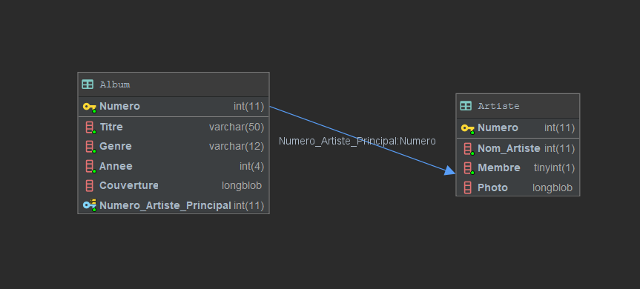

1. Code des priorités :

   Tâche très importante

   Tâche importante

   Tâche de moindre importante